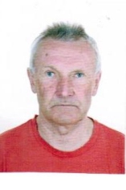
Романов Владислав Анатольевич - тренер по виду спорта "Лыжные гонки". Образование высшее, закончил ФГБОУ ВО "Бурятский государственный университет им.Доржи Банзарова" по специальности: "Преподаватель физического воспитания".

